ДСТУ 3008:2015

Кафедра ядерної фізики, Фізичного факультету КНУ ім. Т.Г. Шевченко

03022, м. Київ, пр. Академіка Глушкова 2, 044-526-4567

|  |  |  |
| --- | --- | --- |
|  | ЗАТВЕРДЖУЮ  ____________________(ініціали,прізвище) | |
|  | (підпис)  ________________  (дата) |  |

**ЗВІТ**

ПРО ПРОВЕДЕННЯ ЛАБОРАТОРНОЇ РОБОТИ №4

З ПЕРДМЕТУ СУЧАСНОЇ ЕЛЕКТРОНІКИ

«ДОСЛІДЖЕННЯ RLC, RC-CR, ЧОТИРЬОХПОЛЮСНИКІВ ТА ПОДВІЙНОГО Т-ПОДІБНОГО RC-МОСТУ»

2020

**СПИСОК АВТОРІВ**

|  |  |  |  |
| --- | --- | --- | --- |
| Керівник: | _________________________ | | Р. В. Єрмоленко |
|  | (підпис)  (дата) |  |  |

|  |  |  |  |
| --- | --- | --- | --- |
| Студент: | _________________________ | | І. Лисенко |
|  | (підпис)  (дата) |  |  |

|  |  |  |  |
| --- | --- | --- | --- |
| Студент: | _________________________ | | Д.С. Коваленко |
|  | (підпис)  (дата) |  |  |

**РЕФЕРАТ**

* Об’єкт дослідження – RLC, RC-CR чотирьохполюсники та подвійний Т-подібний RC-міст.
* Мета роботи – Отримання амплітудно-частотних та перехідних характеристик.

Зміст

1. RLC-ланцюжок.
   1. Теоретичні відомості.
   2. Амплітудно-частотна характеристика RLC.
   3. Перехідна характеристика RLC.
2. RCСR-ланцюжок.
   1. Теоретичні відомості.
   2. Амплітудно-частотна характеристика RCCR.
   3. Перехідна характеристика RCCR.
3. Подвійний Т-подібний RC-міст.
   1. Теоретичні відомості.
   2. Амплітудно-частотна характеристика RC-мосту.
   3. Перехідна характеристика RC-мосту.
4. RLC-ланцюжок.
   1. Теоретичні відомості.

Схема ввімкнення RLC-чотирьохполюсника (рис. 1).

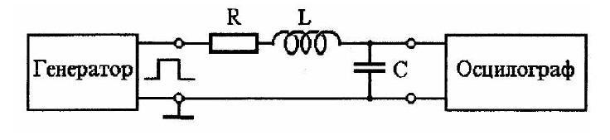

Рис 1.

Перехідна характеристика (Рис. 2).

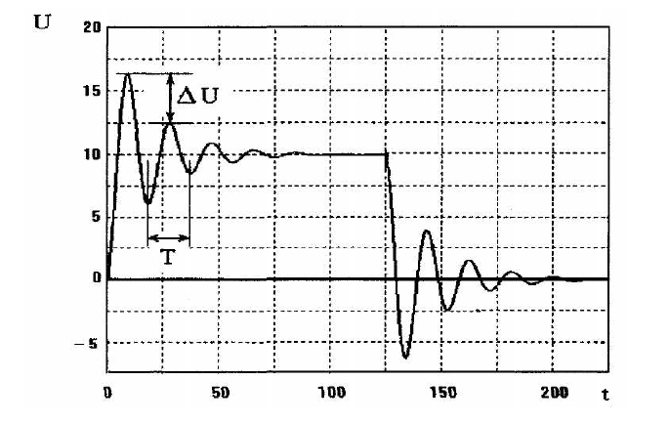

Рис 2.

* 1. Амплітудно-частотна характеристика RLC.

На основі даних, отриманих під час вимірювань, будуємо амплітудно-частотну характеристику RLC-ланцюжка (Рис. 3).

|  |  |
| --- | --- |
| **f, kHz** | **K(ω)** |
| **100** | **0.02** |
| **90** | **0.06** |
| **80** | **0.08** |
| **70** | **0.1** |
| **60** | **0.16** |
| **50** | **0.24** |
| **40** | **0.44** |
| **30** | **1.18** |
| **28** | **1.56** |
| **26** | **2.16** |
| **24** | **2.54** |
| **22** | **2.54** |
| **20** | **2.54** |
| **18** | **2.14** |
| **16** | **1.74** |
| **14** | **1.48** |
| **12** | **1.3** |
| **10** | **1.2** |
| **8** | **1.1** |
| **6** | **1** |
| **4** | **0.98** |
| **2** | **0.98** |



Рис 3.

* 1. Перехідна характеристика RLC.

Перехідна характеристика представлена на рис. 4.

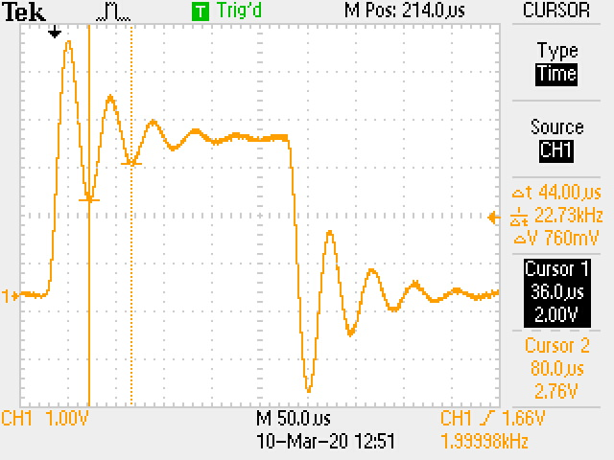

Рис. 4

1. RCСR-ланцюжок.
   1. Теоретичні відомості.

Схему ввімкнення полосового фільтра вказано на рис.5. Перехідна характеристика подана на рис. 6.

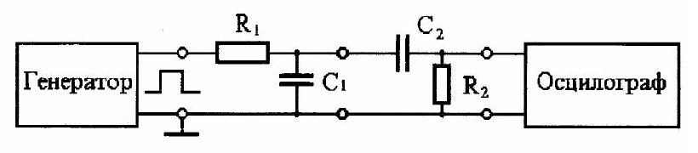

Рис. 5

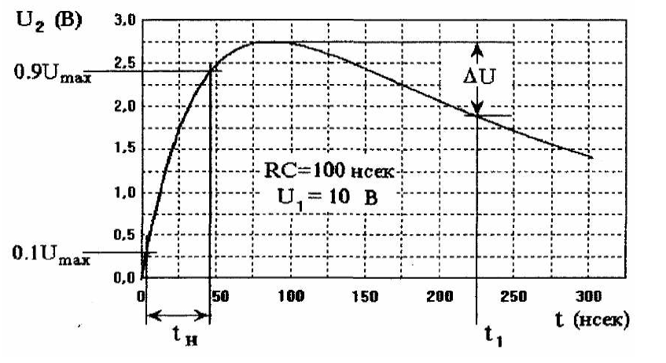

Рис. 6

* 1. Амплітудно-частотна характеристика RCCR.

На основі експериментальних даних, наведених в наступній таблиці будуємо АЧХ (Рис. 7).

|  |  |
| --- | --- |
| **f, Hz** | **K(ω)** |
| **100** | **0.32** |
| **90** | **0.32** |
| **80** | **0.32** |
| **70** | **0.3** |
| **60** | **0.3** |
| **50** | **0.28** |
| **40** | **0.24** |
| **30** | **0.2** |
| **20** | **0.16** |
| **10** | **0.08** |
| **9** | **0.08** |
| **7** | **0.04** |
| **5** | **0.03** |



Рис. 7

Для отримання полоси пропускання треба було розглянути частоти

> 100Гц. Нажаль під час вимірювань я помилково подумав, що проміжку 0-100 Гц буде достатньо.

* 1. Перехідна характеристика RCCR.

Перехідна характеристика представлена на рис. 8.

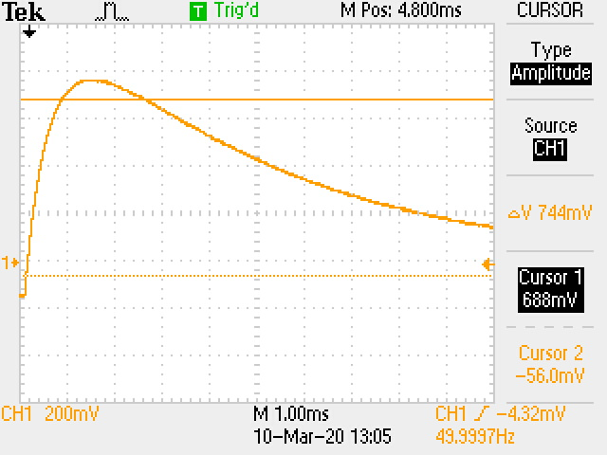

Рис 8.

1. Подвійний Т-подібний RC-міст.
   1. Теоретичні відомості.

Подвійний Т-подібний RC-міст – загороджувальний фільтр, тобто він пропускає всі частоти крім виділеної полоси. Схема включення (рис. 9) та перехідна характеристика (рис. 10).

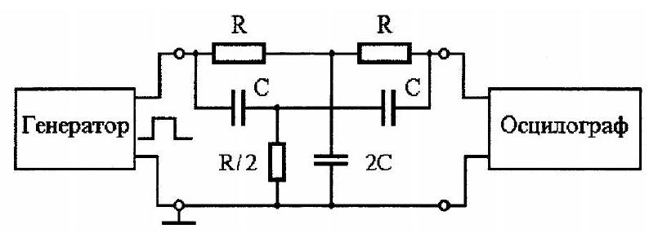

Рис. 9

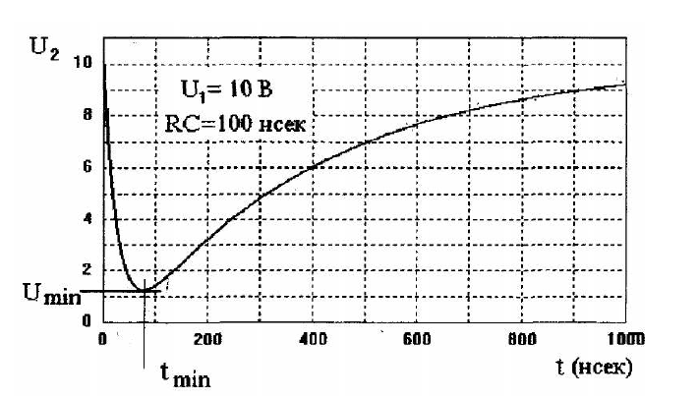

Рис. 10

Теоретична АЧХ має вигляд, як на рис. 11.

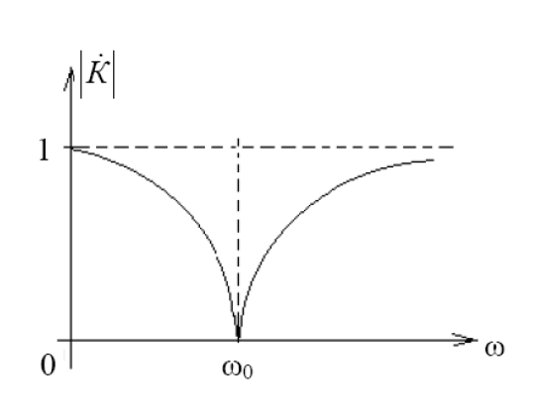

Рис. 11

* 1. Амплітудно-частотна характеристика RC-мосту.

За допомогою експериментальних данних наведених в наступній таблиці, будується АЧХ (рис. 12).

|  |  |
| --- | --- |
| **f, Hz** | **K(ω)** |
| **500** | **0.04** |
| **450** | **0.08** |
| **400** | **0.12** |
| **350** | **0.19** |
| **300** | **0.26** |
| **250** | **0.34** |
| **200** | **0.44** |
| **150** | **0.52** |
| **100** | **0.62** |
| **90** | **0.66** |
| **80** | **0.7** |
| **70** | **0.72** |
| **60** | **0.72** |
| **50** | **0.72** |
| **40** | **0.74** |
| **30** | **0.76** |
| **20** | **0.78** |
| **10** | **0.78** |
| **5** | **0.78** |
| **2** | **0.78** |



Рис. 12

Ситуація, аналогічна пункту 2.2. Для того щоб отримати праву частину АЧХ треба було розглянути частоти > 500 Гц.

* 1. Перехідна характеристика RC-мосту.

Перехідна характеристика RC-мосту представлена на рис. 13.

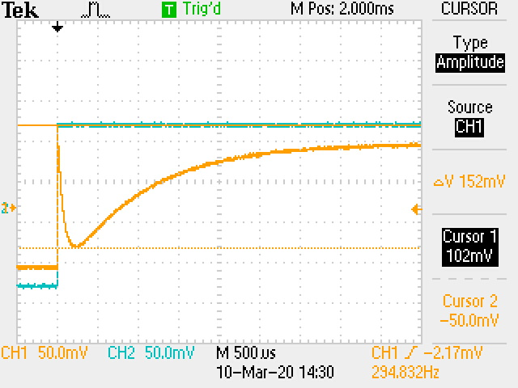

Рис. 13

**Висновки**

В результаті виконання роботи були отримані амплітудно-частотні та перехедні характеристики досліджуваних ланцюжків. У пунктах 2.2 та 3.2 помилково було розглануто не достатні діапазони частот, і через це, були отримані лише «ліві» частини АЧХ.

На перехідних характеристиках у колонці зліва показані виміри ∆U та ∆t за допомогою опції осцилографа cursor.